
УКРАЇНА
ОВІДІОПОЛЬСЬКА СЕЛИЩНА РАДА
ОДЕСЬКИЙ РАЙОН ОДЕСЬКА ОБЛАСТЬ
ВИКОНАВЧИЙ КОМІТЕТ
Р І Ш Е Н Н Я

Про надання ФО-П Дмитренку Ігорю Валерійовичу дозволу
на благоустрій території по вул. Берегова в селищі Овідіополь
(згідно схем)

Відповідно до ст. 40 Закону України «Про місцеве самоврядування в Україні», Закону України «Про благоустрій населених пунктів», рішення селищної ради від 05 лютого 2021 року № 76-VІІІ «Про затвердження Правил благоустрою території Овідіопольської селищної ради (смт Овідіополь, с. Калаглія, с. Миколаївка)», розглянувши заяву ФО-П Дмитренко Ігор Валерійович від 31.03.2025 № Д-090-214, виконавчий комітет Овідіопольської селищної ради

ВИРІШИВ:

1. Надати ФО-П Дмитренку Ігорю Валерійовичу дозвіл на благоустрій території, а саме:
- улаштування вхідної групи до будівлі центральної районної аптеки по вул. Берегова, 2 в селищі Овідіополь згідно схеми № 1, що додається;
- облаштування місць тимчасового паркування автомобільного транспорту біля магазину «АТБ-маркет» згідно схеми № 2, що додається.
2. Узгодити з АТ «Одесагаз» проведення робіт по улаштуванню вхідної групи до будівлі центральної районної аптеки по вул. Берегова, 2 в селищі Овідіополь.
3. Зобов’язати ФО-П Дмитренка Ігоря Валерійовича, після виконання робіт, привести територію та дощову зливову систему до належного стану.
4. Контроль за виконанням даного рішення залишаю за собою.

Селищний голова Лідія САВЕЛЬЄВА

20 травня 2025 року
№ 854

Додаток
до рішення виконавчого комітету
Овідіопольської селищної ради
від 20 травня2025 року №854

СХЕМА № 1
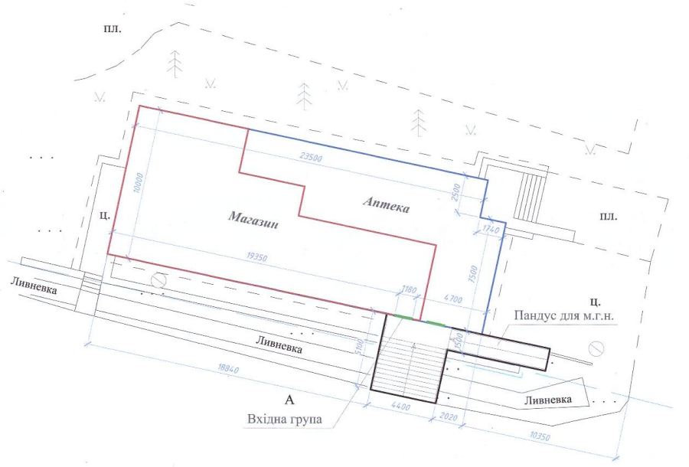

СХЕМА № 2
